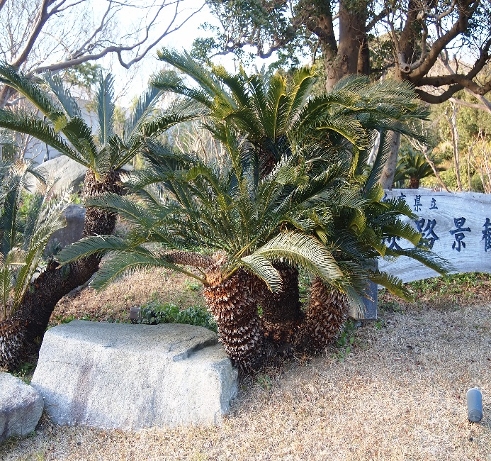ソテツ

科名：ソテツ科

学名：*Cycas revoluta*

分布：九州南部以西

植栽場所：市道沿い「兵庫県立淡路景観園芸学校」看板前

寒さ極まる淡路島ですが、そんな寒さの中でも、猛々しくそびえている植物を紹介したいと思います！

その名もソテツ。古くから社寺や富家の屋敷に植えられ、親しまれてきた常緑低木です。痩せ地や乾燥・潮風に強いですが、寒さには弱く、北関東以北では稲ワラによる「冬囲い」が必要になることもあります。成長が遅いことから低木とされていますが、大分県速見郡に所在する松屋寺の「日本一の大蘇鉄」は、樹高が6mにも達していることで有名です。

葉は偶数羽状複葉で、小葉は6～20cmほどの大きさとなります。小葉は非常に硬く、ふれる際には刺さらないようにと注意が必要です。

また、ソテツは雌雄異株です。とうもろこしの芯のようなものがついているのは雄株。千手観音の手のようなものがついているのは雌株です。とうもろこしの芯のようなものは“花粉錐”と呼ばれ、いわゆる雄花であり、写真はその痕となります。千手観音の手のようなものは雌花となります。どことなく、父の威厳と、母の包容力を感じますね！

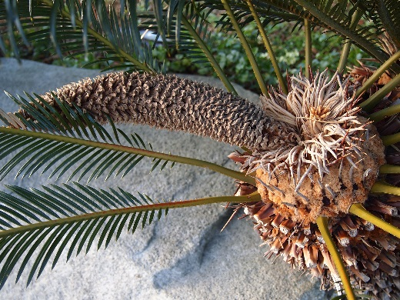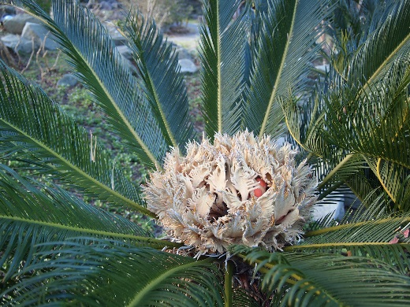

**“クローズアップ「実と種」”**

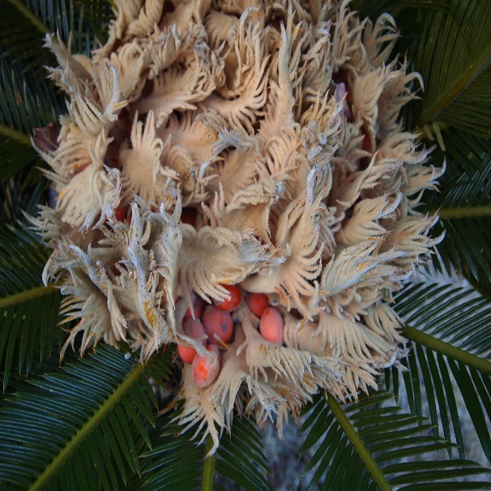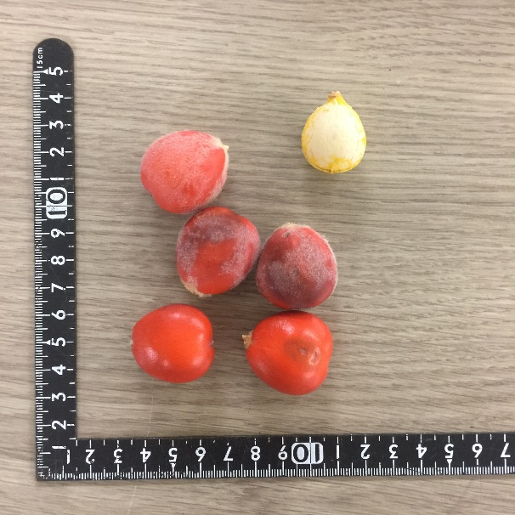今月のテーマは「実と種」ということで、ソテツの種についてクローズアップしたいと思います！ソテツは1月～2月にかけて、千手観音の手のような雌花に包まれた中、カラフルなオレンジ色の種を結実させます。下の写真が種となります。種は産毛のような金色の毛に覆われており、ついつい、手のひらの中で転がしたくなってしまう触り心地です！オレンジ色の果肉は、削るとほのかに甘い香りを放ち、さわるとベトベトとします。十分に水に晒した果肉のでんぷん質は、団子などにして食すことができるようですが、未加工の状態では強い毒性を持つため、生食は絶対にしてはいけません。果肉を剥ぎとると、その中には巾着袋のような形の殻が入っていました！かわいいですね。

様々な一面を持つソテツ。みなさんもソテツを見かけた際には、じっくり鑑賞してみてください！

参考文献：

1. 岩崎哲也（2014）*都市の樹木 433*.文一総合出版,東京,19pp.
2. 環境省 いきものログHP http://kyoju.biodic.go.jp/?_action=gianttreesearch#results
3. 中井将善（2002）*気をつけよう！毒草100種*.金園社,東京,163pp.